Автономная некоммерческая образовательная организация высшего образования Центросоюза Российской Федерации «Сибирский университет потребительской кооперации»

ОТЧЁТ
по лабораторной работе №3
Дисциплина: Инженерно-техническая поддержка ИС

Тема: «Работа с системой ввода-вывода (BIOS) и диагностики накопителей (SMART)»
Выполнил студент: Игонькина Полина Сергеевна
Группа / Курс: ИСП-34.1, 4 курс
Шифр студента: ispo0123081

г. Новосибирск 2026
Задание 1. Работа с тренажёром BIOS
В разделе Main были установлены системные время (10:00:00) и дата (10 октября 2005 г.). Там же был отключен жесткий диск Seagate ST3250824AS (порт SATA 3) путем смены параметра Type на Not Installed.

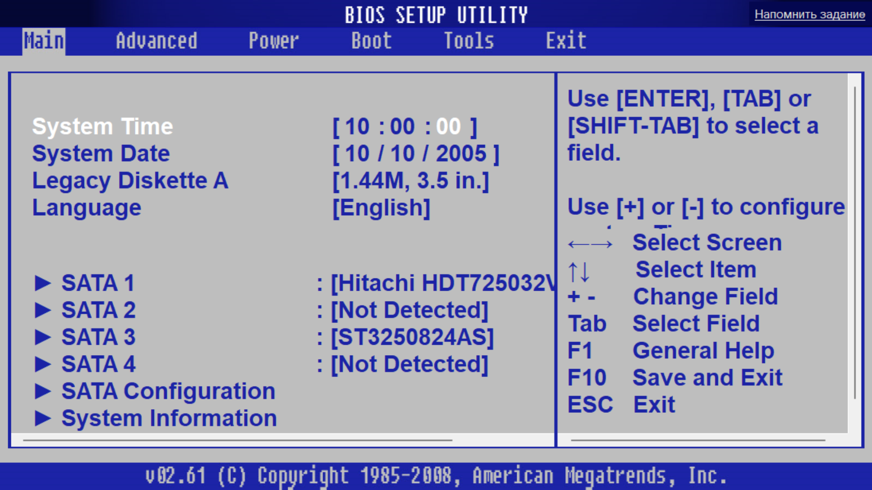
Рис. 1. Установление системного времени компьютера положении: 10:00:00

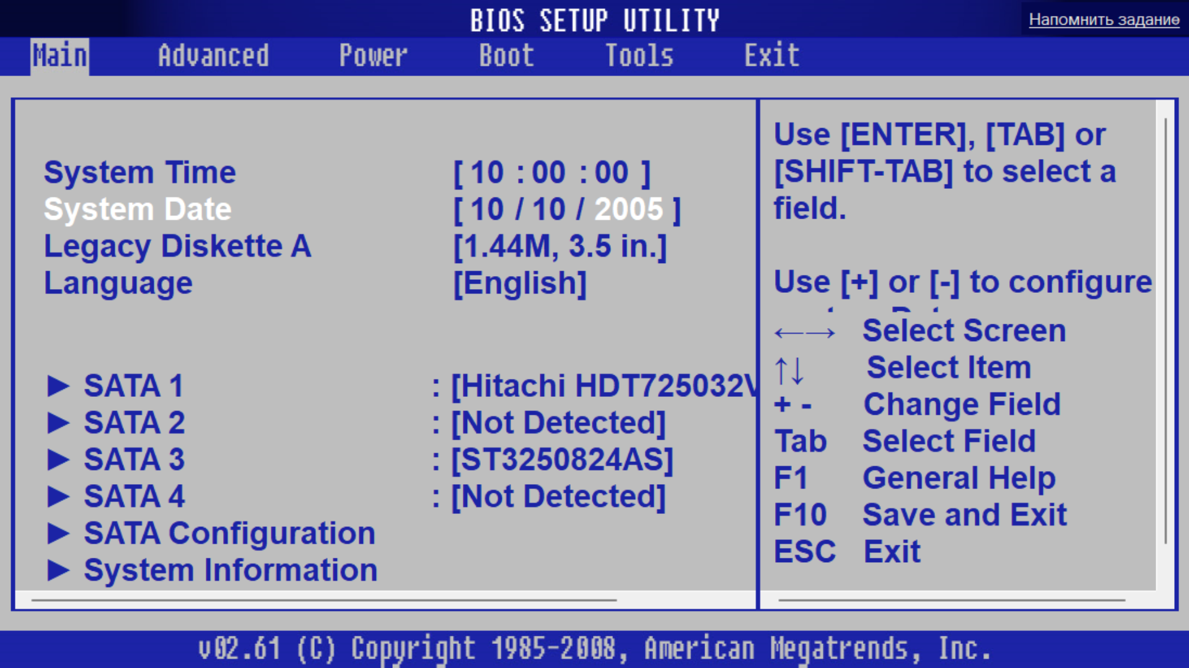
Рис. 2. Установление даты компьютера в положение: 10 октября 2005г.
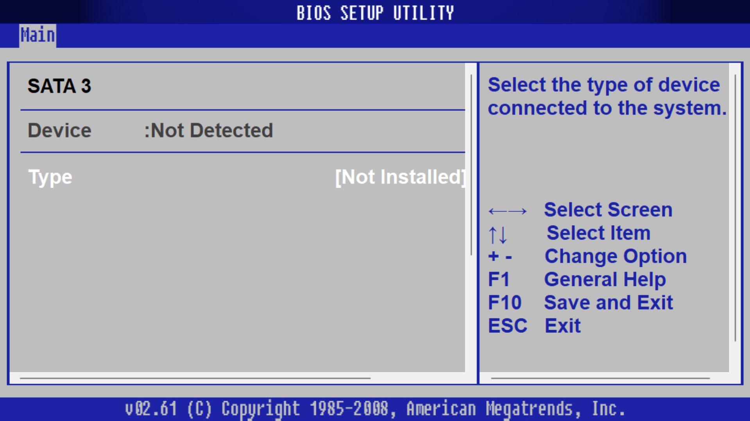
Рис. 3. Отключение жесткого диска Seagate ST3250824AS от порта SATA 3

В разделе Advanced частота процессора была снижена до 2261 MHz. Для этого при неизменной частоте шины (FSB 266 MHz) множитель процессора (CPU Ratio Setting) был изменен с Auto на 8.5. В том же разделе были вручную (Manual) установлены тайминги оперативной памяти: CAS# Latency, RAS# to CAS# Delay, RAS# PRE Time и RAS# ACT Time. Значения составили 4-4-4-14 соответственно. Режим работы USB-контроллера был изменен на FullSpeed, что соответствует максимальной скорости передачи 12 Мбит/с. Последовательный порт был переведен в состояние Disabled.

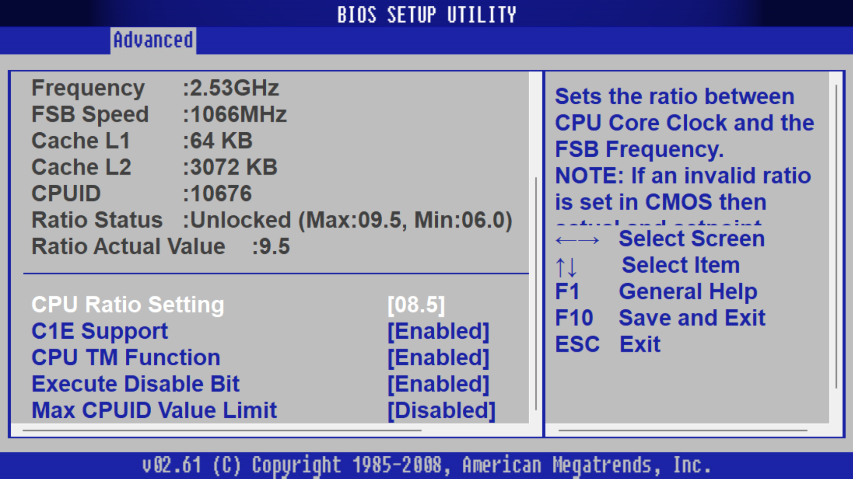
Рис. 4. Уменьшение частоты центрального процессора до 2261 MHz, при этом частота системной шины должна остаться неизменной то есть равной 266 MHz

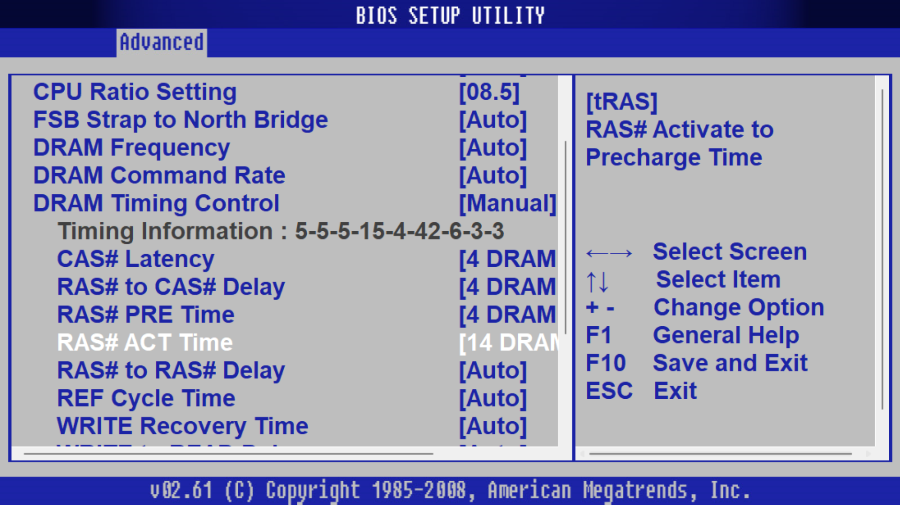
Рис. 5. Установление 4 Основных таймингов оперативной памяти в положение 4-4-4-14

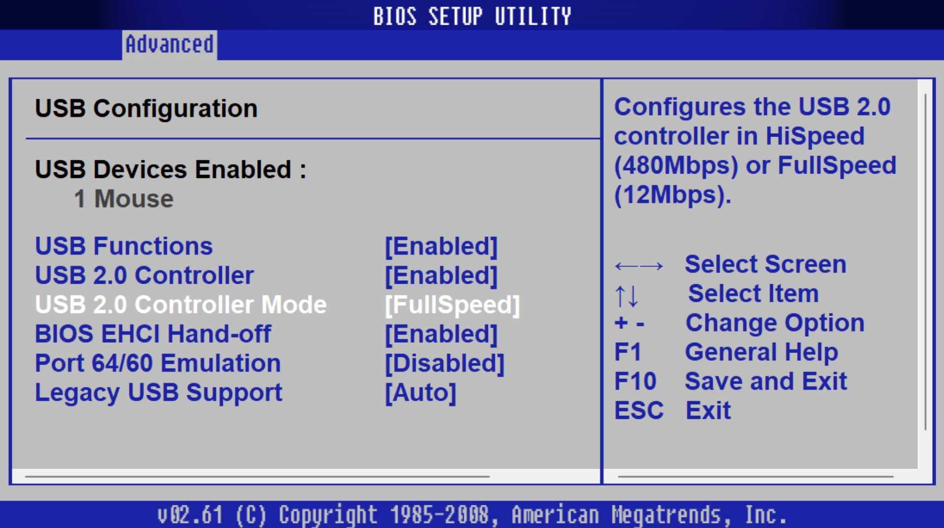
Рис. 6. Установление такого режима работы USB контролёра, при котором максимальная скорость передачи данных через USB порт составляет 12 Мбит/с

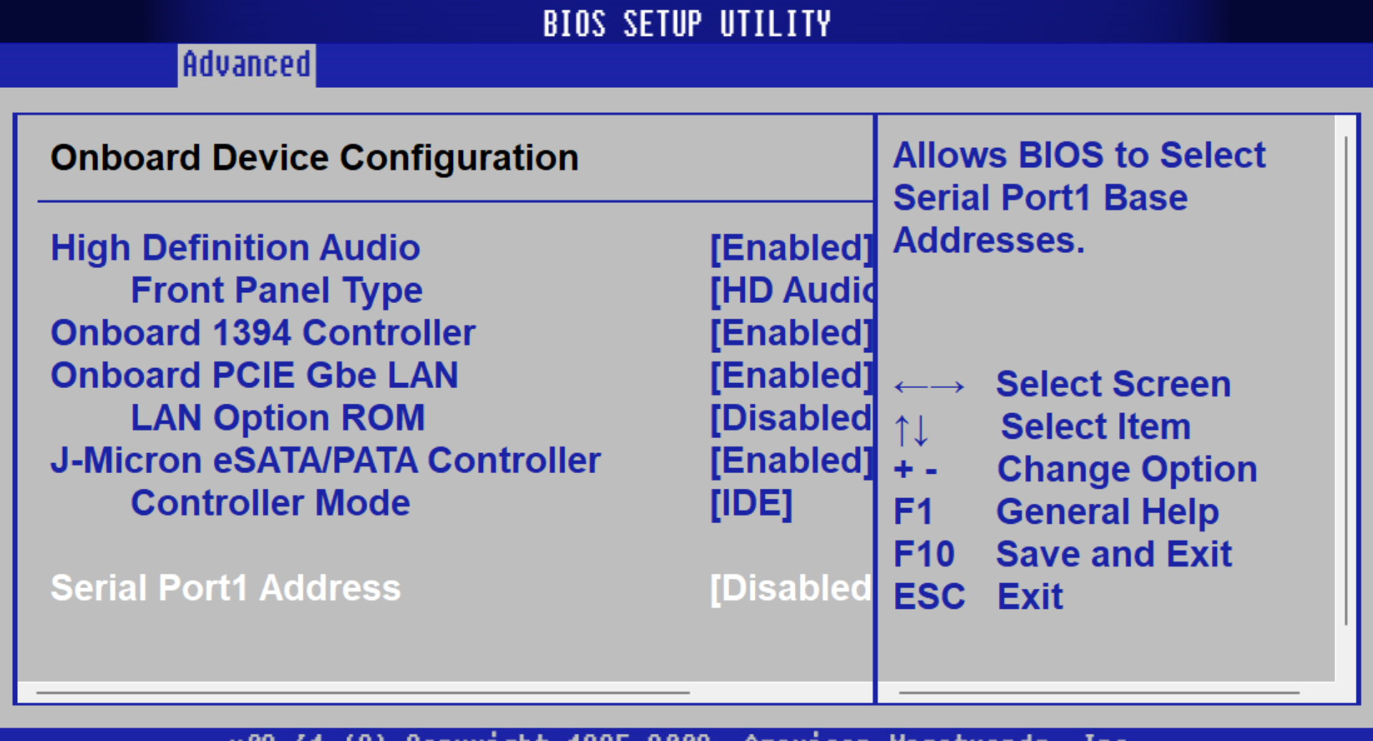
Рис. 7. Отключение последовательного порта выполненного по стандарту R/S-232C

В разделе Power (APM Configuration) была активирована функция RTC Alarm (автоматическое включение) с установкой ежедневного включения в 15:30:30. Также в разделе была включена возможность пробуждения от PS/2 клавиатуры по комбинации клавиш Ctrl-Esc.

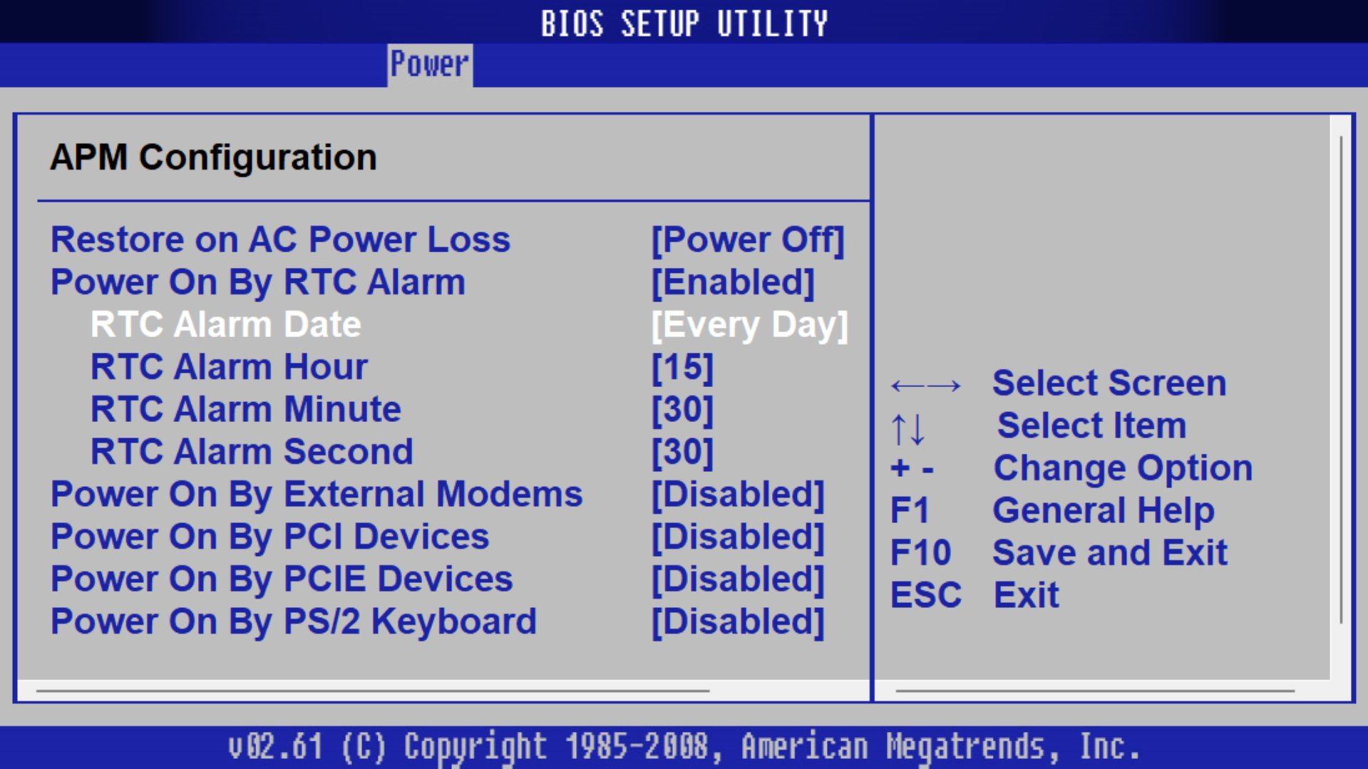
Рис. 8. Настройка автоматического включения компьютера каждый день в 15:30:30

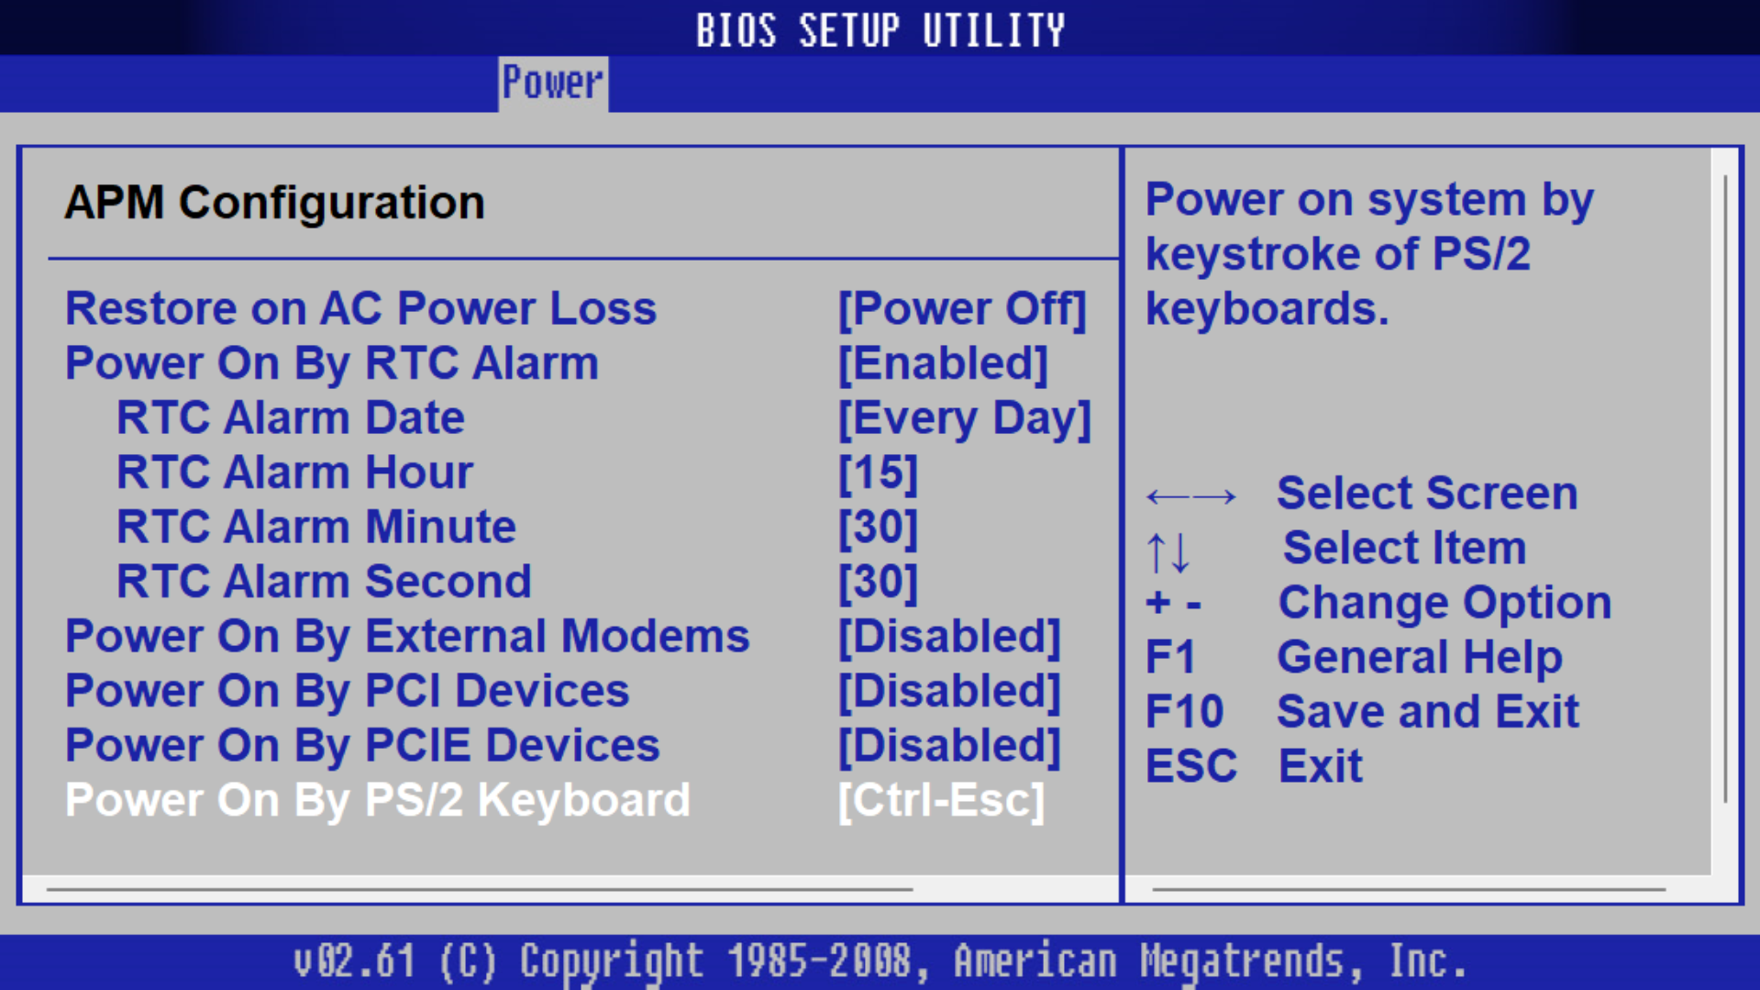
Рис. 9. Активирована возможность включения компьютера от PA/2 клавиатуры при нажатии комбинации клавиш Ctrl-Esc

В разделе Boot (Security) был установлен пароль администратора (Supervisor Password), состоящий из пяти цифр: 12345.

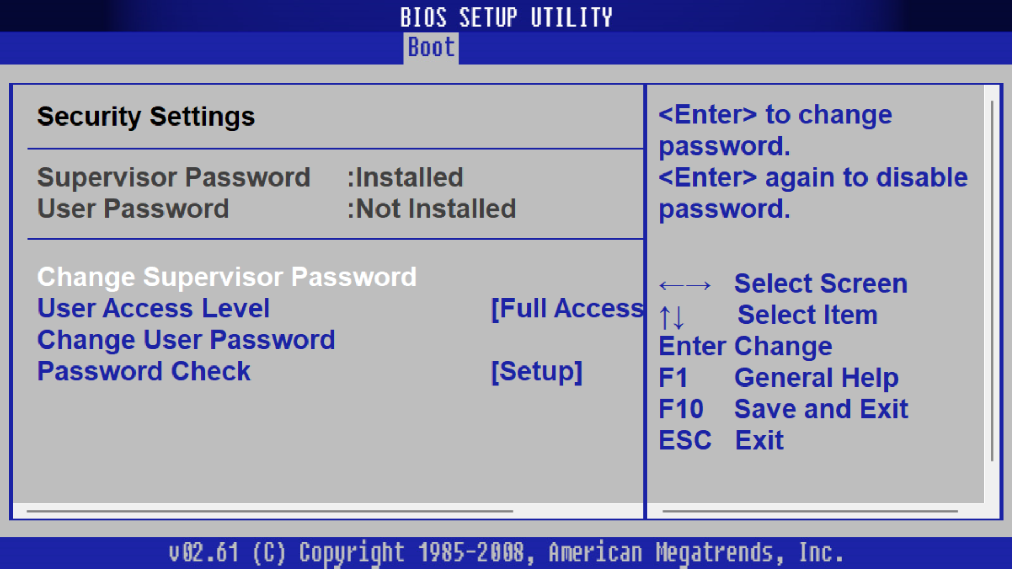
Рис. 10. Установление пароля администратора соответствующие комбинации с пяти цифр: 12345
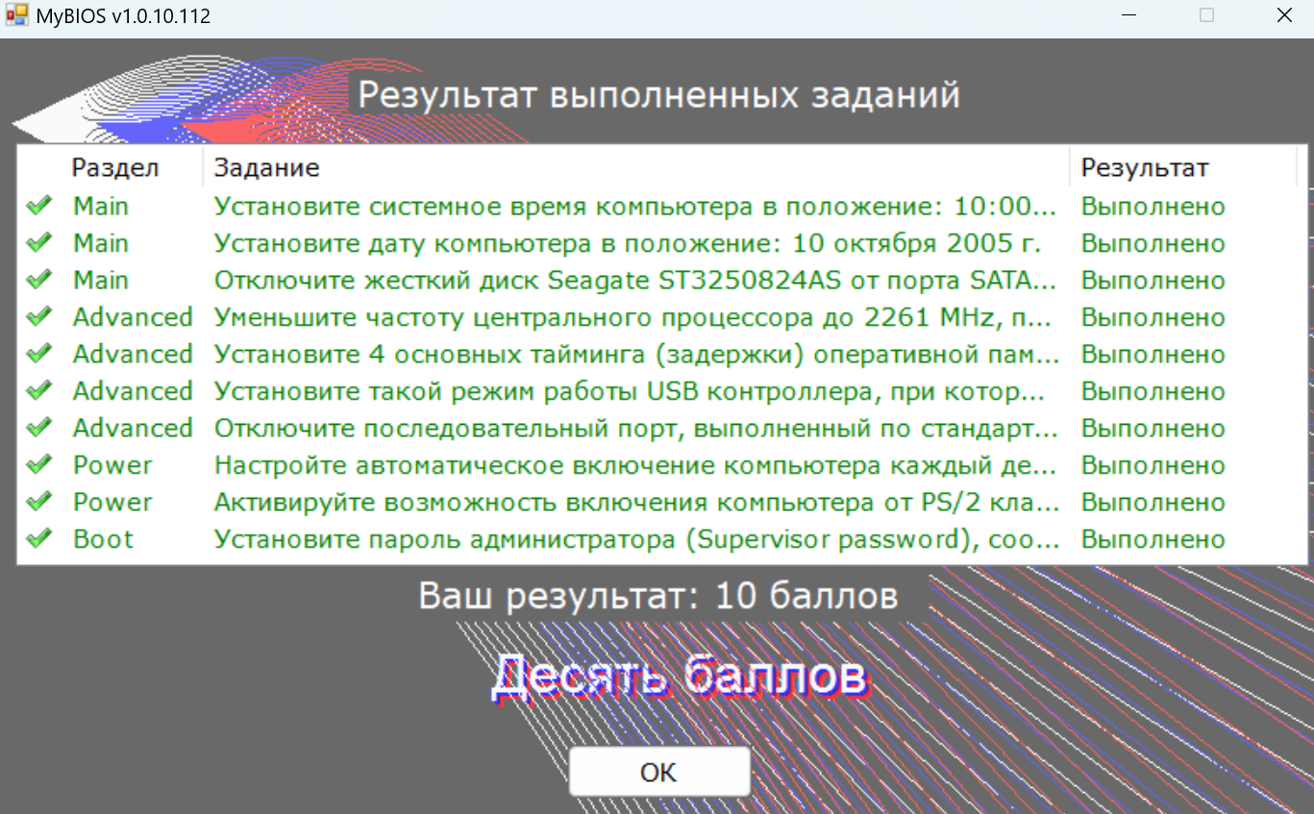
Рис. 11. Результаты выполненных заданий

Задание 2. Считывание и анализ SMART-атрибутов накопителя

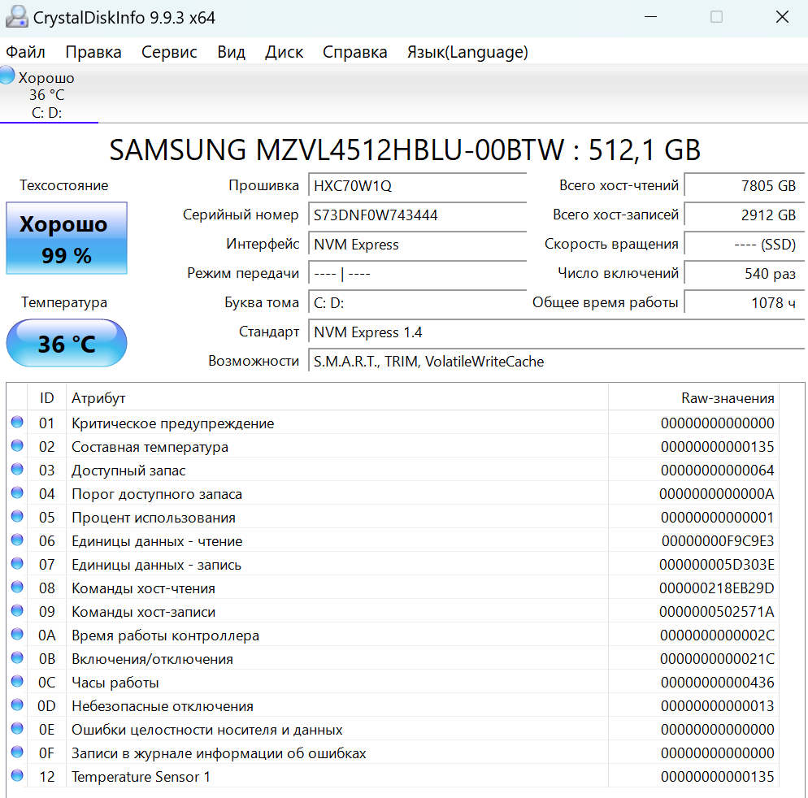
Для выполнения задания была использована утилита CrystalDiskInfo 9.9.3 x64. В качестве диагностируемого накопителя выступил твердотельный SSD SAMSUNG MZVL4512HBLU-00BTW объемом 512,1 ГБ (интерфейс NVMe Express, стандарт NVMe Express 1.4).
Анализ состояния диска:
Согласно показаниям утилиты, общее техническое состояние накопителя оценивается как «Хорошо» (Good) с уровнем здоровья 99%. Температура диска в момент проверки составляет комфортные 36 °C. Общее время работы (наработка) составляет 1078 часов, за которые диск был включен 540 раз. Суммарный объем записанных данных составляет 2912 ГБ. Критических ошибок, небезопасных отключений или сбоев целостности данных не зафиксировано (все соответствующие атрибуты имеют нулевые значения).
Вывод о ресурсе диска:
Ресурс накопителя практически не тронут. Атрибут ID 05 «Процент использования» показывает значение 1%, что означает износ всего на 1% от заявленного производителем ресурса. Переназначенных секторов и некорректируемых ошибок нет. Диск находится в отличном состоянии, имеет огромный запас прочности и прослужит еще очень долго.

Вывод
В ходе выполнения лабораторной работы были освоены практические навыки работы с базовой системой ввода-вывода (BIOS) и методы диагностики накопителей.
В рамках первого задания с помощью тренажёра MyBIOS v1.0.10.112 были изучены интерфейс и основные разделы BIOS Setup Utility (Main, Advanced, Power, Boot). Были успешно выполнены все поставленные задачи по конфигурированию: изменены системные время и дата, отключен жесткий диск, скорректирована частота процессора и тайминги оперативной памяти, настроены параметры USB-портов и COM-порта, а также сконфигурированы параметры автоматического включения ПК, пробуждения от клавиатуры и установлен пароль администратора. Все задания тренажёра были зачтены с результатом 10 из 10, что подтверждает корректность внесенных изменений.
В рамках второго задания была проведена диагностика твердотельного накопителя (SSD) SAMSUNG MZVL4512HBLU-00BTW с использованием утилиты CrystalDiskInfo. Анализ SMART-атрибутов показал, что накопитель находится в отличном состоянии (техническое состояние «Хорошо», уровень здоровья 99%). Атрибут «Процент использования» показал износ всего в 1%, а критических ошибок, сбоев или переназначенных секторов обнаружено не было. Температура диска находится в пределах нормы (36 °C).
Таким образом, цель работы достигнута: получены навыки настройки аппаратного обеспечения через BIOS и оценки технического состояния накопителей по данным SMART.

